中铝（上海）碳素有限公司
“1.2”机械伤害一般事故调查报告

2023年1月2日17：20许，中铝(上海)碳素有限公司中铝山西新材料有限公司炭素事业部（以下简称为炭素事业部）成型二车间裙边皮带廊内的裙边带式输送机北侧导向压轮处，原料上料工在对现场设备巡检过程中，发生一起机械伤害一般事故。该起事故造成1人死亡，直接经济损失约196.66万元。
事故发生后，运城、河津市委、市政府领导高度重视，要求妥善处理善后工作，深刻吸取事故教训，查明事故原因，认定事故责任，依法追究责任，严防同类事故发生。依据《中华人民共和国安全生产法》、《生产安全事故报告和调查处理条例》等有关法律、法规， 2023年1月13日，经河津市人民政府批准，成立了由河津市应急管理局牵头，市公安局、市总工会等部门组成的中铝（上海）碳素有限公司“1.2”机械伤害事故调查组（以下简称事故调查组），并邀请河津市纪委监委参加，事故调查组根据工作需要聘请了相关专家参加事故调查工作。事故调查组按照“四不放过”和“科学严谨、依法依规、实事求是、注重实效”的原则，通过现场勘验、调查取证和专家论证，查明了事故发生的经过、原因、应急处置和经济损失情况，认定了事故性质和责任，提出了对有关责任人和责任单位的处理建议，并针对事故原因及暴露出的突出问题，提出了事故防范措施建议。
经调查分析认定：中铝（上海）碳素有限公司“1.2”机械伤害事故是一起作业人员在巡检过程中观察裙边带式输送机时，因身体健康原因突发晕厥和设备安全设施有缺失而导致机械伤害的一般生产安全责任事故。

一、基本概况

（一） 中铝（上海）碳素有限公司
（1）企业基本信息
名 称：中铝（上海）碳素有限公司
统一社会信用代码：42000000202206150007
企业类型：有限责任公司（非自然人投资或控股的法人独资）
注册资本：10亿元
成立日期：2022年6月15日
住 所：中国（上海）自由贸易试验区临港新片区业盛路188号A-522室
法定代表人：吴茂森
经营范围：一般项目：石墨及炭素制品销售；金属材料销售；机械设备销售；机械设备研发；环境保护专用设备销售；货物进出口；技术进出口；工业工程设计服务；通用设备修理；仪器仪表修理；软件开发。许可项目：特种设备安装改造修理；发电业务、输电业务；供（配）电业务。
（2）企业简介
中铝（上海）碳素有限公司是中国铝业股份有限公司的下属公司，成立于2022年6月15日，总部设在上海，下设7个职能部门：综合管理部（党群工作部）、人力资源部、财务资产部、市场营销部、生产技术部、安全环保健康部、纪委工作部（风控合规部）；所属炭素企业14个，拥有预焙阳极产能325万吨，阴极产能1.2万吨。

（二）事故单位基本情况
（1）中铝山西新材料有限公司炭素事业部
中铝山西新材料有限公司炭素事业部位于山西省河津市东兴北街山西新材料生产厂区，组建于2005年，年设计预焙阳极产能为44万吨。2022年8月1日前，中铝山西新材料有限公司炭素事业部隶属于中国铝业股份有限公司下属的山西新材料有限公司的二级生产单位，根据《中国铝业股份有限公司炭素专业化整合方案》，自2022年8月1日起中铝山西新材料有限公司炭素事业部由中铝（上海）碳素有限公司实质管理。
炭素事业部下设6个生产车间：成型一车间、成型二车间、焙烧一车间、焙烧二车间、组装车间和综合车间，5个管理科室：生产装备科、安全环保科、经营管理科、财务管理科及综合管理科，1个质检站，现有员工659人。
（2）成型二车间简介
成型二车间主要承担生阳极原料输送、制备、混捏成型、冷却、入库移交等工作，现有员工91人，下设6个班组，分别为成型一班、成型二班、成型三班、成型四班、原料班、热媒班。
原料班负责煅后焦卸车、物料输送工作，共有员工15人，其中5人上常白班（包括班长1人，皮带廊清理工2人、破碎厂房清理工1人、设备维护工1人），其余10人倒班，负责煅后焦输送有8人，负责破碎有2人。
负责煅后焦输送的8个人，分为四个组，四班三倒，每组2人，分别为1名煅后焦上料岗位员工和1名翻车机岗位员工，其中煅后焦上料岗位员工日常工作主要负责皮带输送机、斗式提升机区域巡检及斗式提升机区域卫生清扫，但输送皮带由专人负责清扫，不在其职责范围内。

（三）发生事故设备基本情况
本次发生事故的设备为炭素事业部成型二车间裙边带式输送机，设备基本情况如下：
设备名称：裙边带式输送机
规格型号：BC301001
皮带长度：32m
皮带宽度：1.6m
皮带倾角：42.4°
水平输送距离：12.865m、垂直输送距离：6.5m
电机功率:30kW
运行速度1m/s
输送能力：150t/h、
主动轮（被动轮）直径：0.8m
安装地点：裙边皮带廊内

（四）发生事故区域的基本情况
此次发生事故作业区位于裙边皮带廊内。裙边皮带廊设在地下，地面高度为-5.5m，廊内设有1台裙边带式输送机（型号：BC301001），裙边带式输送机两侧设有通向地面的钢楼梯。发生事故东西区域位于廊内北侧钢楼梯至裙边带式输送机吸尘口之间，南北区域位于北侧导向轮至带式输送机北机架以外500mm范围内，上下区域为导向压轮轴至地面范围内。

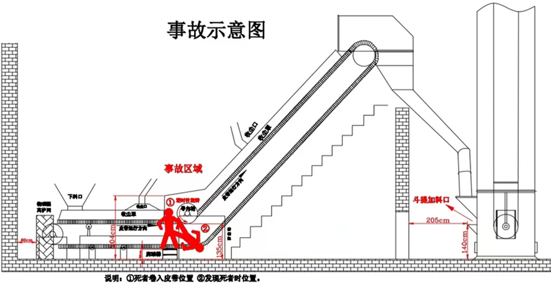
“1.2”事故模拟示意图

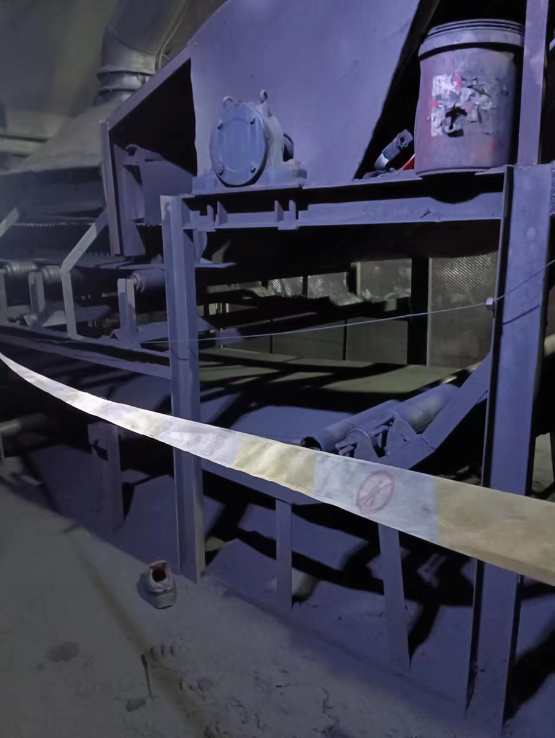
事故现场位置图片

二、事故发生经过、事故应急救援情况

（一）事故发生经过
2023年1月2日15：50左右，中铝（上海）碳素有限公司中铝山西新材料有限公司炭素事业部成型二车间原料班小夜班运行人员（李运生、阴丽平）在交接班处与白班人员进行了交接班。李运生到岗后开始日常工作，主要负责皮带输送机、斗式提升机区域巡检及斗式提升机区域卫生清扫（输送皮带由专人负责清扫，不在其职责范围内）。
17:05～17:20，李运生对裙边带式输送机进行巡检，当李运生踩站在脚踏梯上观察裙边带式输送机导向压轮处运行情况时，由于当时身体健康状况异常、头部突发晕厥使身体向前倾倒，慌乱中手本能地向前伸直撑在运行的皮带上。在皮带的运行带动下对李运生产生很大的侧向冲击力，使其身体失去平衡，戴安全帽的头部则直接撞到北侧导向压轮轴承座东侧的支撑槽钢上，造成安全帽右侧出现两道破损裂痕，随后头部和身体在皮带带动下向前冲，一方面受到导向压轮及轮筒边缘与槽钢之间（间隙间距为190mm）挤压，另一方面在上身自重的作用下沿皮带与机架间的下部空隙（间隙为260mm）坠落。在头部和前身坠落过程中，其右臂摔落搭在急停装置拉线开关绳上，致使拉线开关起到紧急停车作用；两只脚则在身体失衡下坠过程中上翘钩在机架斜支撑架上。李运生脚钩在带式输送机支撑架上，腿部落在托辊上，身体卡在导向压轮与支架之间并向机架外侧倾斜悬空下垂，右臂搭在拉线开关绳上，头部垂落在机架外。

（二）事故应急救援情况
（1）企业应急处置情况
2023年1月2日17：20许，张军杰下到裙边皮带廊底部寻找李运生，发现裙边带式输送机已停止运行，看见李运生头朝下脚在上卡挂在裙边皮带输送机导向压轮与北侧钢支架之间，马上让阴丽平给车间值班领导翟小康副主任打电话汇报，他又分别给成型二车间李晓龙副主任（主持车间工作）和原料班班长曹耀军打电话汇报李运生出事情况。
17：25～17:28，翟小康副主任从高楼部赶到事故现场查看情况后，给炭素事业部黄空军经理打电话汇报事故情况，黄空军接到报告后分别给炭素事业部值班领导武建国和安环科主管助理任华打电话，让他们立即去现场查看情况、组织救援并要求停产。
翟小康、刘国平等人合作将李运生从裙边带式输送机上放到地面上和参与救援工作。
17:26和17：32，阴丽平两次拨打山西铝厂职工医院120急救电话，并直接去厂南门口迎接120急救车。
17：35，120急救车到达裙边皮带廊南门，曹耀军、翟小康、刘国平等人协助救护人员用担架把李运生抬到救护车上，在救护车上医护人员对李运生实施心肺复苏等抢救措施并送往医院急诊科抢救室继续抢救。18:20经抢救无效，医院宣布李运生死亡，随后将李运生送入山西铝厂职工医院太平间。
（2）政府应急响应及处置情况
接到事故报告后，河津市委、市政府高度重视，要求全力做好死者家属的安抚和伤员的救治工作，做好现场安全管控。河津市应急管理局立即组织董国荣副局长带领有关人员第一时间赶赴中铝山西新材料有限公司炭素事业部成型二车间事故现场进行查看，了解企业应急处置情况，并立即对事故现场采取警戒封闭措施，要求该车间暂停一切生产活动。

（三）事故单位信息报告情况
2023年1月2日17：20许，张军杰发现事故发生。
17：25左右，车间值班领导翟小康给炭素事业部黄空军经理电话报告事故情况。
17:50～18:05，黄空军分别给中铝山西新材料有限公司和中铝（上海）碳素有限公司有关领导汇报事故情况。
19:34许，山西新材料有限公司安环部王峰经理上报河津市应急管理局应急值班电话。

三、事故造成的人员伤亡和直接经济损失

（一）人员伤亡情况
本次事故导致1人死亡。
依据2023年1月2日山西铝厂职工医院出具的诊断证明书，李运生死亡主要原因为：①急性冠脉综合征？②挤压综合征，③创伤性脑损伤。
通知死亡时间为2023年1月2日18：20。
死者姓名李运生，籍贯山西省万荣县。

（二）直接经济损失
本次事故直接经济损失约为196.66万元。

四、事故发生的原因
李运生在巡视检查裙边带式输送机过程中站立在脚踏梯上，由于身体健康原因突发晕厥致使身体接触到运行的裙边皮带，是发生本起事故的直接原因。
分析：（1）李运生个人健康状况异常、精神状态较差（如身体出现感冒发烧、胸痛、胸闷、出汗、身体不舒服和肝功能异常等现象），在自已不能胜任工作情况下仍不以为然，存在冒险侥幸心理。
（2）裙边皮带输送机导向压轮两侧设置的防护装置有缺失（采用橡胶板，材料不符合标准要求且长度不够），不能达到防止无关人员进入的要求。（依据《带式输送机 安全规范》（GB 14784-2013 第4.1.3.6条、第4.1.10条）。
（3）裙边皮带输送机导向压轮下方的托辊在未设置防护板防护的情况下，也未设置“当心机械伤害”警示标识，予以警示。（依据《带式输送机 安全规范》（GB14784-2013第4.1.3.4条、第4.1.3.6条）。
（4）李运生对皮带输送机导向压轮处区域的安全风险辨识不到位、预判危险性不足。
（5）对员工安全教育培训不到位。

五、事故责任的认定以及对事故责任者的处理建议

（一）对企业处理的建议
中铝（上海）碳素有限公司中铝山西新材料有限公司炭素事业部“1·2”机械伤害一般事故是一起生产安全责任事故，依据《中华人民共和国安全生产法》规定，建议河津市应急管理局对中铝（上海）碳素有限公司中铝山西新材料有限公司炭素事业部进行行政处罚。

（二）企业有关责任人员处理建议
（1）李运生，男，49岁，中铝（上海）碳素有限公司中铝山西新材料有限公司炭素事业部成型二车间原料班职工，在巡视检查裙边带式输送机过程中站立在脚踏梯上，由于身体健康原因突发晕厥致使身体接触到运行的裙边皮带，导致事故发生，对本起事故负有直接责任，鉴于其在事故中死亡，建议不予追究。
（2）刘旭泽，男，48岁，中铝（上海）碳素有限公司中铝山西新材料有限公司炭素事业部成型二车间安全员，日常安全检查不到位，未及时发现裙边带式输送机存在的隐患，未对车间员工进行机械伤害事故案例分析学习，对本次事故发生负直接监管责任。依据《中华人民共和国安全生产法》规定，建议中铝（上海）碳素有限公司中铝山西新材料有限公司炭素事业部暂停其与安全生产有关的资格，并给予处罚。
（3）曹耀军，男，53岁，中铝（上海）碳素有限公司中铝山西新材料有限公司炭素事业部成型二车间原料班班长，日常班组隐患排查不到位，未及时发现裙边带式输送机导向压轮处存在的安全隐患。依据《中华人民共和国安全生产法》规定，建议中铝（上海）碳素有限公司中铝山西新材料有限公司炭素事业部给予处理。
（4）翟小康，男，40岁，中铝（上海）碳素有限公司中铝山西新材料有限公司炭素事业部成型二车间生产副主任，负责车间生产、安全工作，对日常监督检查不到位，未能及时发现作业过程中存在风险辨识不足的问题；安全培训教育不到位，对本次事故发生负管理责任。依据《中华人民共和国安全生产法》规定，建议中铝（上海）碳素有限公司中铝山西新材料有限公司炭素事业部给予处理。
（5）李晓龙，男，48岁，中铝（上海）碳素有限公司中铝山西新材料有限公司炭素事业部成型二车间副主任（主持工作），对裙边带式输送机隐患排查不到位，安全风险分级管控有缺陷，对本次事故发生负管理责任。依据《中华人民共和国安全生产法》规定，建议中铝（上海）碳素有限公司中铝山西新材料有限公司炭素事业部给予处理。
（6）任华，男，52岁，中铝（上海）碳素有限公司中铝山西新材料有限公司炭素事业部安环科主管助理（主持安环科工作），开展危险源辨识和评估工作不力，隐患排查组织不细致，未发现裙边带式输送机导向压轮两侧的安全防护设施存在缺失；未发现裙边皮带输送机导向压轮下方的托辊未设置防护板防护，也未设置“当心机械伤害”警示标识，违反了《带式输送机 安全规范》（GB14784-2013第4.1.3.4、4.1.3.6、4.1.10条）规定，对本次事故发生负管理责任，依据《中华人民共和国安全生产法》规定，建议由河津市应急管理局对其进行行政处罚，同时暂停其与安全生产有关的资格。
（7）樊文国，男，52岁，中铝（上海）碳素有限公司中铝山西新材料有限公司炭素事业部副厂长，主管生产、安全工作，安全生产责任落实不到位，不能及时排查生产安全事故隐患，违反了《中华人民共和国安全生产法》第二十五条第五项规定，对本次事故发生负主要领导责任，依据《中华人民共和国安全生产法》规定，建议由河津市应急管理局对其进行行政处罚，同时暂停其与安全生产有关的资格。
（8）黄空军，男，51岁，中铝（上海）碳素有限公司中铝山西新材料有限公司炭素事业部经理，炭素事业部主要负责人，安全主体责任落实不到位，负事故领导责任。未按照《安全生产事故报告和调查处理条例》第九条规定将事故在1小时内向河津市应急管理局报告，属于迟报。违反了《中华人民共和国安全生产法》第八十三条第二款规定，建议由河津市应急管理局依据《中华人民共和国安全生产法》对其进行行政处罚。

六、事故防范和整改措施
为汲取此次事故教训，防止类似事故再次发生，根据这起事故发生的原因、经过以及事故调查中发现的技术、管理缺陷，提出如下防范措施和建议：
（1）带式输送机导向压轮两侧及其下方的托辊应采用防护板进行防护，防护板可以用金属框架和有孔钢板、钢板网或钢丝网制作，其具体要求应符合GB23821-2009中4.2.3、4.2.4.1、4.3的规定。若受安装位置所限，可用“当心机械伤害”警示标识固定在危险部位明显的地方，予以警示。
（2）对输送机没有防护装置的部位进行检查、调整、维护和清扫作业时，应在输送机停车并关闭驱动装置后进行。
（3）输送机所有的安全防护装置必须齐全，并设专人定期检查和校验，并保持其安全防护水平不下降。不得随意拆除安全防护装置，维修时临时拆除或移位的安全防护装置应在维修完成后及时恢复。
（4）带式输送机突然出现紧急停车情况下，应查明原因并采取有效措施排除失效之处后，方能再次启动。
（5）加强员工安全教育培训工作，提高安全意识。使从业人员熟练掌握安全生产基本常识及本岗位操作安全要点、操作规程、危险因素和控制措施，掌握异常工况识别判定、应急处置、避险避灾、自救互救等技能与方法，熟练使用个体防护用品；采取有效的监督检查评估措施，保证安全教育培训工作质量和效果。
（6）加强对员工在岗期间身体健康和精神状态等方面的观察和确认，发现不适者采取有效措施避免事故的发生；加大健康体检的频次，对患有腰间盘突出、肝病、高血压、糖尿病、心脏病、职业禁忌证的职工进行建档登记，调配到适合的岗位。
（7）进一步完善安全生产管理制度、安全生产责任制、安全操作规程；规范安全生产管理行为，加强对作业现场的安全管理；落实全员安全生产责任制，明确职责；加大隐患排查治理的落实，加大考核处罚力度。
（8）高度重视生产安全事故的应急管理工作，完善应急管理制度和应急救援预案体系，适应企业应急救援工作的要求；加强企业内部兼职应急救援队伍的管理，明确应急救援人员的职责，经常性开展人工呼吸、心肺复苏、紧急止血等急救常识培训；提高职工应急反应和救援能力，配齐应急救援器材并定期进行维护、保养及更换，切实落实企业生产安全事故应急救援的主体责任。
（9）建议该企业就本次事故的经验教训，根据“四不放过”要求在全厂开展学习教育活动，针对本次事故暴露出问题的整改情况进行“回头看”，确保各项措施落到实处。

中铝（上海）碳素有限公司
“1.2”机械伤害一般事故调查组
2023年2月27日

